Bild-Arbeitsblatt — Wie heißen sie?
Thema: Name sagen und erfragen • Niveau: A1 • Zielgruppe: Kinder

Hinweis für die Lehrkraft: Bilder selbst einfügen an den markierten Stellen [BILD].

Name:  ________________________ | Datum:  ________________________

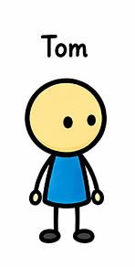
Aufgabe 1: Wer ist das?
Schau das Bild an und antworte.

[BILD 1: Ein Junge winkt und lächelt. Unter dem Bild steht der Name „Tom“.]

Frage: Wie heißt der Junge?
Antwort: _________________________________________________
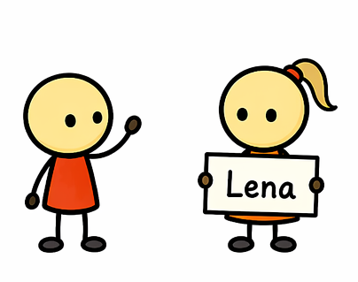

[BILD 2: Ein Mädchen lächelt und hält ein Schild mit dem Namen „Lena“.]

Frage: Wie heißt das Mädchen?
Antwort: _________________________________________________

Aufgabe 2: Verbinde die Bilder mit den Namen
Zieh eine Linie vom Bild zum richtigen Namen.
Lena ist ein Mädchen

[BILD 3: Junge mit rotem T-Shirt] ──────── Paul
[BILD 4: Mädchen mit blauer Jacke] ──────── Max
[BILD 5: Junge mit Brille] ──────── Lisa
[BILD 6: Mädchen mit Zopf] ──────── Paul

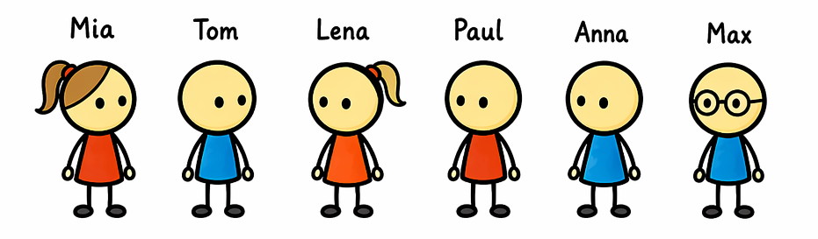

Aufgabe 3: Sprechblasen ausfüllen
Schreibe in die Sprechblasen, was die Kinder sagen.

[BILD 7: Zwei Kinder begegnen sich. Beide haben leere Sprechblasen.]

Kind A sagt: _________________________________________________
Kind B sagt: _________________________________________________
Kind A sagt: _________________________________________________
Kind B sagt: _________________________________________________

Aufgabe 4: Finde die Personen im Gruppenbild
[BILD 8: Ein Gruppenbild mit mehreren Kindern. Über jedem Kind steht ein Name.]

Antworte auf die Fragen:
- Wo im Bild ist Mia? Zeige mit dem Finger.
- Wer steht neben Tom?
- Wie heißt das Mädchen ganz links?
- Wie heißt der Junge in der Mitte?

Aufgabe 5: Mein Foto
Klebe hier ein Foto von dir ein und schreibe deinen Namen darunter.

[FOTO VOM SCHÜLER — HIER EINKLEBEN]

Ich heiße: _________________________________________________

